 | COLÉGIO PEDRO II - UNIDADE SÃO CRISTÓVÃO III  3ª SÉRIE – MATEMÁTICA – PROFº MARCOS –  www.professorwaltertadeu.mat.br

PROJETO ENEM 1 – GABARITO
1) (FCC - Técnico Judiciário – TRT – 11ª Região - 2005) No esquema seguinte têm-se indicadas as operações que devem ser sucessivamente efetuadas, a partir de um número x, a fim de obter-se como resultado final o número 12.
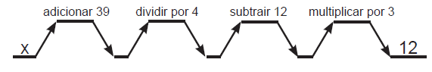
É verdade que o número x é:
(A) primo
(B) par
(C) divisível por 3
(D) múltiplo de 7
(E) quadrado perfeito
RESP. E
2) (FCC - Guarda Portuário - Companhia das Docas - SP - 2006) As cidades de Santos, Cubatão e São Vicente participam de um campeonato de boxe com lutadores nas categorias peso-pesado, peso-médio e peso-pena. Sabe-se que:
- no primeiro dia, todos os lutadores da categoria peso-pesado que não são de Santos forma eliminados;
- no segundo dia, todos os lutadores de Cubatão que não são da categoria peso-pena foram eliminados;
- no terceiro dia, foram eliminados todos os competidores de São Vicente.
Apenas com base nas informações anteriores, é correto afirmar que, no início do quarto dia, ainda podem estar na disputa todos os boxeadores
(A) de Santos
(B) de Cubatão
(C) de São Vicente
(D) da categoria peso-pena
(E) da categoria peso-médio
RESP. A

3) Segundo o Censo do IBGE no ano 1996, 81% dos brasileiros possuíam televisão, 75% possuíam geladeira e 8% não tinham TV nem geladeira. Qual o total de brasileiros que possuíam apenas televisão?
A) 15%
B) 16%
C) 17%
D) 18%
E) 19%
RESP. C

4) De uma cidade A para uma cidade B, distantes 240 km uma da outra, um carro, usando somente gasolina, percorre 12 km com cada litro desse combustível; usando somente álcool, percorre 8 km com cada litro. Se o litro de gasolina custa R$2,40, qual deve ser o preço do litro de álcool para que os gastos com esses combustíveis sejam iguais?
A) R$1,60
B) R$1,65
C) R$1,72
D) R$1,75
E) R$1,80
RESP. A

5) No conjunto de irmãos de Maria, há exatamente o mesmo número de homens e mulheres. Miriam é irmã de Maria. Elas têm um irmão chamado Marcos. Esse, por sua vez, tem um único irmão homem: Marcelo. Sabendo-se que Maria e seus irmãos são todos filhos de um mesmo casal, o número total de filhos do casal é:
A) 2
b) 3
C) 4
D) 5
E) 6
RESP. D

6) A figura ilustra um bloco retangular de madeira com dimensões 12cm, 20cm e 24cm.
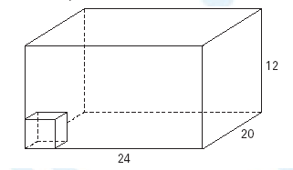
Queremos cortá-lo segundo planos paralelos às suas faces, de modo a obtermos cubos iguais, sem haver sobra de material. Se os cubos obtidos devem ter as arestas com a maior medida possível, quantos cubos obteremos com esses cortes?
A) 48
B) 60
C) 72
D) 86
E) 90
RESP. E

7) Foi feita uma pesquisa com 1800 pessoas sobre suas preferências em relação a três candidatos, A, B e C, à prefeitura de uma cidade. Cada pessoa optou por um único candidato, ou então votou em branco (b). Com os dados obtidos, construiu-se o diagrama de setores abaixo.
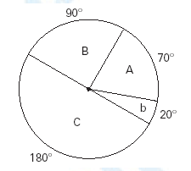
Quantas pessoas optaram pelo voto em branco?
A) 200
B) 175
C) 125
D) 100
E) 75
RESP. D

8)
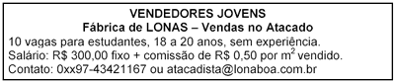
Na seleção para as vagas deste anúncio, feita por telefone ou correio eletrônico, propunha-se aos candidatos uma questão a ser resolvida na hora. Deveriam calcular seu salário no primeiro mês, se vendessem 500 m de tecido com largura de 1,40 m, e no segundo mês, se vendessem o dobro. Foram bem sucedidos os jovens que responderam, respectivamente
A) R$ 300,00 e R$ 500,00.
B) R$ 550,00 e R$ 850,00.
C) R$ 650,00 e R$ 1000,00.
D) R$ 650,00 e R$ 1300,00.
E) R$ 950,00 e R$ 1900,00.
RESP. C

9) O número 2⁶ . 3^{k} . 5⁴ tem 175 divisores naturais. Qual é o valor de k?
A) 5
B) 4
C) 3
D) 2
E) 1
RESP. B

10) Seja a expressão 1200.x onde x é um número natural não nulo. O menor valor de x, de modo que essa expressão seja um cubo perfeito é:
a) 45
b) 150
c) 180
d) 1440
e) 4860
RESP. C

11)
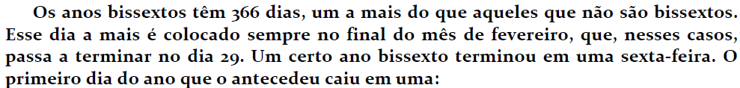
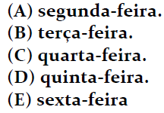
RESP. C
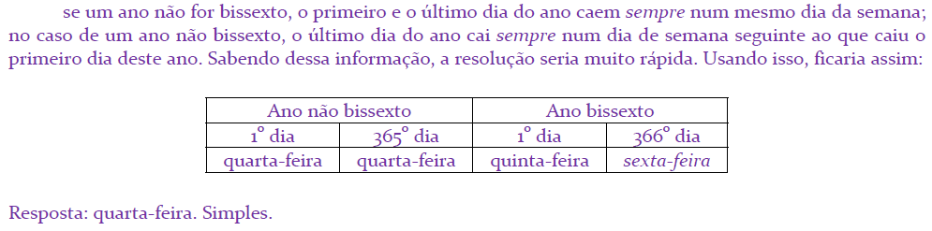

12)
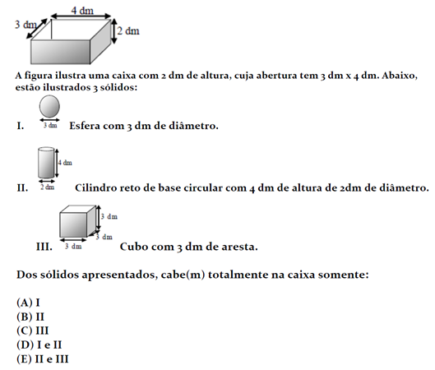
RESP. B

13) Um colégio de 2º grau tem alunos de 1ª, 2ª e 3ª séries. Na 2ª série, há 200 alunos; na 3ª; 160 alunos e a 1ª tem 40% dos alunos do colégio.
Sobre o número de alunos da 1ª série pode-se afirmar que:
a) é múltiplo de 15 e de 8.
b) é múltiplo de 15 e não de 8.
c) não é múltiplo de 15, nem de 8.
d) não é múltiplo de 15, mas é múltiplo de 8.
e) é múltiplo de 18.
RESP. A

14) Um certo planeta possui dois satélites naturais: Lua A e Lua B; o planeta gira em torno do sol e os satélites em torno do planeta, de forma que os alinhamentos:
Sol - planeta - Lua A ocorre a cada 18 anos e
Sol - planeta - Lua B ocorre a cada 48 anos.
Se hoje ocorrer o alinhamento Sol - planeta - Lua A - Lua B, então o fenômeno se repetirá daqui á:
a) 48 anos
b) 66 anos
c) 96 anos
d) 144 anos
e) 860 anos
RESP. D

15)
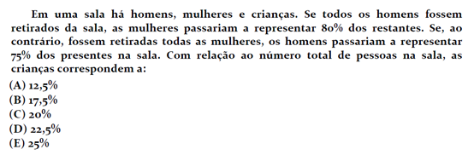
RESP. A
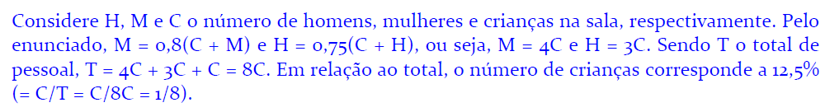

16) Em uma empresa, 70% dos funcionários lêem o jornal E, 50% lêem o jornal G, e todo funcionário é leitor de pelo menos um desses jornais. O percentual de funcionários que lêem os dois jornais é:
A) 10%
B) 15%
C) 20%
D) 30%
E) 40%
RESP. C
17) (Uel 2007) O "Sudoku" é um jogo de desafio lógico inventado pelo Matemático Leonhard Euler (1707- 1783). Na década de 70, este jogo foi redescoberto pelos japoneses que o rebatizaram como Sudoku, palavra com o significado "número sozinho". É jogado em um quadro com 9 por 9 quadrados, que é subdividido em 9 submalhas de 3 por 3 quadrados, denominados quadrantes. O jogador deve preencher o quadro maior de forma que todos os espaços em branco contenham números de 1 a 9. Os algarismos não podem se repetir na mesma coluna, linha ou quadrante.
Fonte: LEÃO, S. Lógica e estratégia. Folha de Londrina, Especial 14, 17 de setembro de 2006.
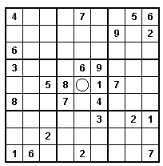
Com base nessas informações, o algarismo a ser colocado na casa marcada com O no quadro a seguir é:
a) 2
b) 3
c) 5
d) 7
e) 9
RESP. B
18) (Ufmg 2003 - adaptada) Num campeonato de futebol, 16 times jogam entre si apenas uma vez. A pontuação do campeonato é feita da seguinte maneira: 3 pontos por vitória, 1 ponto por empate e nenhum ponto por derrota.
Considere que um desses times obteve 19 pontos ao final do campeonato.
Assim sendo, é CORRETO afirmar que, para esse time,
a) o número de derrotas é, no máximo, igual a sete.
b) o número de vitórias é, pelo menos, igual a um.
c) o número de derrotas é um número par.
d) o número de empates é múltiplo de três.
e) o número de vitórias é um número ímpar.
RESP. C

19)
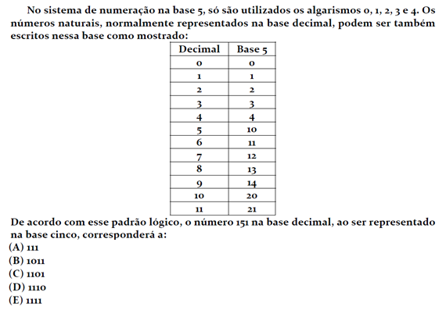
RESP. C

20)
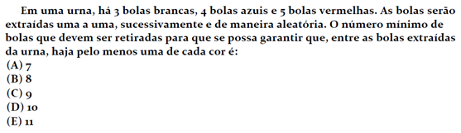
RESP. D

